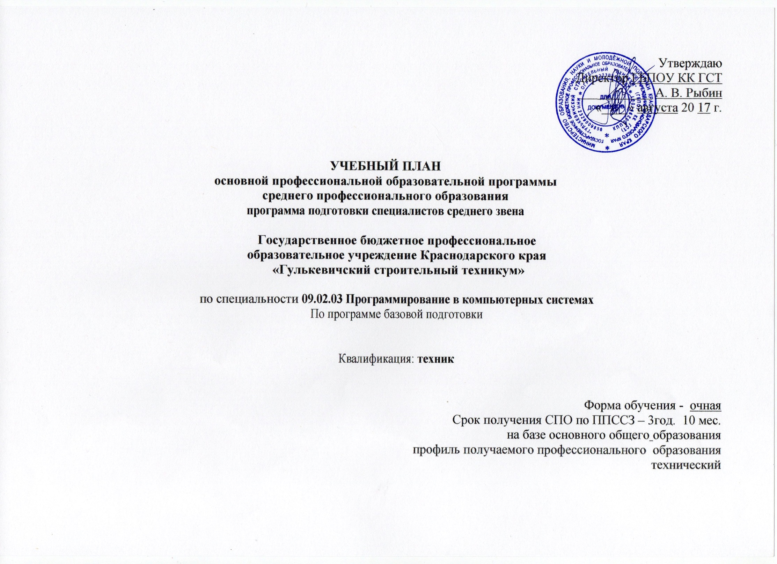

|  |  |  |  |  |  |  |  |  |  |  |  |  |  |  |  |  |
| --- | --- | --- | --- | --- | --- | --- | --- | --- | --- | --- | --- | --- | --- | --- | --- | --- |
| План учебного процесса по специальности 09.02.03 Программирование в компьютерных системах. на 2015-2019 учебный год | | | | | | | | | | | | | | | | |
|
| **Индекс** | **Наименование циклов, дисциплин, профессиональных модулей, МДК, практик** | **Формы промежуточной аттестации** | **Учебная нагрузка обучающихся (час.)** | | | | | | **Распределение обязательной нагрузки по курсам и семестрам (час. в семестр)** | | | | | | | |
| **максимальная** | **Самостоятельная учебнпя работы** | **Обязательная аудиторная** | | | | **I курс** | | **II курс** | | **III курс** | | **IV курс** | |
| **Всего занятий** | **в т.ч.** | | |
| **Лекции** | **лаб. и прак. занятий, вкл. семинары** | **курсовых работ(проектов)** | **1сем 17нед** | **2сем. 18нед** | **3сем. 16нед** | **4сем 17нед** | **5сем. 16нед** | **6сем 18нед** | **7сем 14нед** | **8сем 7нед** |
| **1** | **2** | **3** | **4** | **5** | **6** |  | **7** | **8** | **9** | **10** | **11** | **12** | **13** | **14** | **15** | **16** |
| **ОУД.00** | **Общеобразовательные учебные дисциплины** | **0з/11дз/3э** | **2106** | **702** | **1404** | **993** | **400** | **0** | **476** | **470** | **340** | **82** | **36** | **0** | **0** | **0** |
| ОУД.01 | Русский язык и литература | -,-,-,Э,-,-,-,- | 293 | 98 | 195 | 188 | 7 | 0 | 68 | 36 | 64 | 27 | 0 | 0 | 0 | 0 |
| ОУД.02 | Иностранный язык | -,ДЗ,-,-,-,-,-,- | 175 | 58 | 117 | 2 | 115 | 0 | 68 | 49 | 0 | 0 | 0 | 0 | 0 | 0 |
| ОУД.03 | Математика: алгебра и начала анализа; геометрия | -,-,Э,-,-,-,-,- | 351 | 117 | 234 | 204 | 30 | 0 | 68 | 112 | 54 | 0 | 0 | 0 | 0 | 0 |
| ОУД.04 | История | -,-,ДЗ,-,-,-,-,- | 176 | 59 | 117 | 110 | 7 | 0 | 34 | 36 | 47 | 0 | 0 | 0 | 0 | 0 |
| ОУД.05 | Физическая культура | -,ДЗ,-,-,-,-,- | 175 | 58 | 117 | 7 | 110 | 0 | 68 | 49 | 0 | 0 | 0 | 0 | 0 | 0 |
| ОУД.06 | ОБЖ | -,ДЗ,-,-,-,-,- | 105 | 35 | 70 | 65 | 5 | 0 | 34 | 36 | 0 | 0 | 0 | 0 | 0 | 0 |
| ОУД.07 | Информатика | -,-,Э,-,-,-,-,- | 150 | 50 | 100 | 50 | 50 | 0 | 34 | 36 | 30 | 0 | 0 | 0 | 0 | 0 |
| ОУД.08 | Физика | -,-,-,ДЗ,-,-,-,- | 181 | 60 | 121 | 93 | 28 | 0 | 34 | 36 | 32 | 19 | 0 | 0 | 0 | 0 |
| ОУД.09 | Химия | -,ДЗ,-,-,-,-,-,- | 117 | 39 | 78 | 57 | 10 | 0 | 34 | 44 | 0 | 0 | 0 | 0 | 0 | 0 |
| ОУД.10 | Обществознание (вкл.экономику и право) | -,-,ДЗ,-,-,-,-,- | 162 | 54 | 108 | 100 | 8 | 0 | 34 | 36 | 38 | 0 | 0 | 0 | 0 | 0 |
| ОУД.11 | Биология | -,-,-,ДЗ,-,-,-,- | 54 | 18 | 36 | 30 | 6 | 0 | 0 | 0 | 36 | 0 | 0 | 0 | 0 | 0 |
| ОУД. 12 | География | -,-,-,ДЗ,-,-,-,- | 54 | 18 | 36 | 22 | 14 | 0 | 0 | 0 | 0 | 36 | 0 | 0 | 0 | 0 |
| ОУД.13 | Экология | -,-,-,ДЗ,-,-,-,- | 54 | 18 | 36 | 26 | 10 | 0 | 0 | 0 | 0 | 0 | 36 | 0 | 0 | 0 |
| УД.14 | Кубановедение | -,-,ДЗ,-,-,-,-,- | 59 | 20 | 39 | 39 | 0 | 0 | 0 | 0 | 39 | 0 | 0 | 0 | 0 | 0 |
|  | Индивидуальный проект |  | 0 | 39 | 0 | 0 | 0 | 0 | 0 | 0 | 0 | 0 | 0 | 0 | 0 | 0 |
| **ОГСЭ.00** | **Общий гуманитарный и социально - экономический цикл** | **0з/6дз/0э** | **860** (648+*192*) | **280** (216+64) | **560** (432+*128*) | **206** | **354** | **0** | **0** | **36** | **64** | **68** | **112** | **176** | **92** | **12** |
| ОГСЭ.01 | Основы философии | -,-,-,-,-,ДЗ,-,- | 72 | 24 | 48 | 48 | 0 | 0 | 0 | 0 | 0 | 0 | 0 | 48 | 0 | 0 |
| ОГСЭ.02 | История | -,-,-,ДЗ,-,-,-,- | 72 | 24 | 48 | 40 | 8 | 0 | 0 | 0 | 0 | 0 | 48 | 0 | 0 | 0 |
| ОГСЭ.03 | Иностранный язык | -,-,-,-,-,-,-,ДЗ | 168 | 0 | 168 | 0 | 168 | 0 | 0 | 0 | 32 | 34 | 32 | 36 | 28 | 6 |
| ОГСЭ.04 | Физическая культура | -,-,з,з,з,з,з,ДЗ | 336 | 168 | 168 | 0 | 168 | 0 | 0 | 0 | 32 | 34 | 32 | 36 | 28 | 6 |
| *ОГСЭ.05* | *Русский язык и культура речи* | -,-,-,-,-,ДЗ,-,- | *84* | *28* | *56* | *46* | *10* | 0 | 0 | 0 | 0 | 0 | 0 | 56 | 0 | 0 |
| *ОГСЭ. 06* | *Основы бюджетной грамотности* | -,-,-,-,-,-,ДЗ,- | *54* | *18* | *36* | *36* | 0 | 0 | 0 | 36 | 0 | 0 | 0 | 0 | 0 | 0 |
| *ОГСЭ. 07* | *Основы предпринимательской деятельности* | -,-,-,-,-,-,ДЗ,- | *54* | *18* | *36* | *36* | 0 | 0 | 0 | 0 | 0 | 0 | 0 | 0 | 36 | 0 |
| **ЕН.00** | **Математический и общий естественнонаучный цикл** | **0з/2дз/1э** | **432** | **144** | **288** | **144** | **144** | **0** | **0** | **0** | **0** | **0** | **241** | **0** | **0** | **0** |
| ЕН.01 | Элементы высшей математики | -,-,-,-,ДЗ,-,-,- | 210 | 70 | 140 | 70 | 70 | 0 | 0 | 0 | 0 | 47 | 93 | 0 | 0 | 0 |
| ЕН.02 | Элементы математической логики | -,-,-,-,Э,-,-,- | 114 | 38 | 76 | 38 | 38 | 0 | 0 | 0 | 0 | 0 | 76 | 0 | 0 | 0 |
| ЕН.03 | Теория вероятностей и математическая статистика | -,-,-,-,ДЗ,-,-,- | 108 | 36 | 72 | 36 | 36 | 0 | 0 | 0 | 0 | 0 | 72 | 0 | 0 | 0 |
| **П.00** | **Профессиональный цикл** | **0з/18дз/9Э/4Э(к)** | **4166 (3008+1158)** | **1090 (704+332)** | **3076 (2304+772)** | **1128** | **988** | **60** | **136** | **322** | **208** | **358** | **368** | **744** | **484** | **456** |
| **ОП.00** | **Общепрофессиональные дисциплины** | **0з/4дз/6э** | **1359 (1080+*279)*** | **453 (360+*93*)** | **906** (720+*186)* | **493** | **412** | **0** | **136** | **70** | **172** | **36** | **132** | **70** | **146** | **144** |
| ОП.01 | Операционные системы | -,Э,-,-,-,-,-,- | 189 | 63 | 126 | 63 | 63 | 0 | 85 | 41 | 0 | 0 | 0 | 0 | 0 | 0 |
| ОП.02 | Архитектура компьютерных систем | -,Э,-,-,-,-,-,- | 120 | 40 | 80 | 40 | 40 | 0 | 51 | 29 | 0 | 0 | 0 | 0 | 0 | 0 |
| ОП.03 | Технические средства информатизации | -,-,-,-,Э,-,-,- | 114 | 38 | 76 | 38 | 38 | 0 | 0 | 0 | 0 | 0 | 76 | 0 | 0 | 0 |
| ОП.04 | Информационные технологии | -,-,-,-,-,Э,-,- | 85 | 28 | 57 | 28 | 28 | 0 | 0 | 0 | 0 | 0 | 0 | 57 | 0 | 0 |
| ОП.05 | Основы программирования | -,-,Э,-,-,-,-,- | 210 (174+36) | 70 (58+12) | 140 (116+*24*) | 70 | 70 | 0 | 0 | 0 | 140 | 0 | 0 | 0 | 0 | 0 |
| ОП.06 | Экономика организации | -,-,-,-,-,-,ДЗ,- | 120 | 40 | 80 | 50 | 30 | 0 | 0 | 0 | 0 | 0 | 0 | 0 | 80 | 0 |
| ОП.07 | Правовое обеспечение профессиональной деятельности | -,-,-,-,-,-,-.ДЗ | 72 | 24 | 48 | 36 | 12 | 0 | 0 | 0 | 0 | 0 | 0 | 0 | 0 | 48 |
| ОП.08 | Теория алгоритмов | -,-,-,-,-,ДЗ,-,- | 104 | 35 | 69 | 49 | 20 | 0 | 0 | 0 | 0 | 0 | 56 | 13 | 0 | 0 |
| ОП.09 | Безопасность жизнедеятельности | -,-,-,ДЗ,-,-,-,- | 102 | 34 | 68 | 20 | 48 | 0 | 0 | 0 | 32 | 36 | 0 | 0 | 0 | 0 |
| *ОП.10* | *Web- программирование* | -,-,-,-,-,-,-.ДЗ | *189* | *63* | *126* | *63* | *63* | 0 | 0 | 0 | 0 | 0 | 0 | 0 | 66 | 60 |
| *ОП.11* | *Менеджмент* | -,-,-,-,-,-,-.ДЗ | *54* | *18* | *36* | *36* | *0* | 0 | 0 | 0 | 0 | 0 | 0 | 0 | 0 | 36 |
| **ПМ.00** | **Профессиональные модули** | **0з/14дз/3Э/4эк** | **2807 (1928+879)** | **637 (344+239)** | **2170 (1584+586)** | **635** | **576** | **60** | **0** | **252** | **0** | **595** | **55** | **618** | **338** | **312** |
| **ПМ.01** | **Разработка программных модулей программного обеспечения для компьютерных систем** | **Э(к)** | **785 (527+258*)*** | **190 (104+86)** | **595 (423+*172)*** | **189** | **190** | **0** | **0** | **0** | **0** | **595** | **0** | **0** | **0** | **0** |
| МДК.01.01 | Системное программирование | -,-,-,ДЗ,-,-,-,- | 180 | 60 | 120 | 60 | 60 | 0 | 0 | 0 | 0 | 120 | 0 | 0 | 0 | 0 |
| МДК.01.02 | Прикладное программирование | -,-,-,Э,-,-,-,- | 389 (131+*258*) | 130 (44+*86*) | 259 (87+172*)* | 129 | 130 | 0 | 0 | 0 | 0 | 259 | 0 | 0 | 0 | 0 |
| УП.01 | Учебная практика | -,-,-,ДЗ,-,-,-,- | 72 | 0 | 72 | 0 | 0 | 0 | 0 | 0 | 0 | 72 | 0 | 0 | 0 | 0 |
| ПП.01 | Производственная практика (по профилю специальности) | -,-,-,ДЗ,-,-,-,- | 144 | 0 | 144 | 0 | 0 | 0 | 0 | 0 | 0 | 144 | 0 | 0 | 0 | 0 |
| **ПМ.02** | **Разработка и администрирование баз данных** | **Э(к)** | **694 (467+227*)*** | **160 (84+*76)*** | **534 (383+*151)*** | **159** | **129** | **30** | **0** | **0** | **0** | **0** | **55** | **479** | **0** | **0** |
| МДК.02.01 | Инфокоммуникацонные системы и сети | -,-,-,-,-,Э,-,- | 120 | 40 | 80 | 40 | 40 | 0 | 0 | 0 | 0 | 0 | 55 | 25 | 0 | 0 |
| МДК.02.02 | Технология разработки и защиты баз данных | -,-,-,-,-,ДЗ,-,- | 358 (131+*227)* | 120 (44+76) | 238 (87+*151)* | 119 | 89 | 30 | 0 | 0 | 0 | 0 | 0 | 238 | 0 | 0 |
| УП.02 | Учебная практика | -,-,-,-,-,ДЗ,-,- | 72 | 0 | 72 | 0 | 0 | 0 | 0 | 0 | 0 | 0 | 0 | 72 | 0 | 0 |
| ПП.02 | Производственная практика (по профилю специальности) | -,-,-,-,-,ДЗ,-,- | 144 | 0 | 144 | 0 | 0 | 0 | 0 | 0 | 0 | 0 | 0 | 144 | 0 | 0 |
| **ПМ.03** | **Участие в интеграции программных модулей** | **Э(к)** | **1040 (754+*286)*** | **251 (156+*95)*** | **789 (598+*191*)** | **251** | **220** | **30** | **0** | **0** | **0** | **0** | **0** | **139** | **338** | **312** |
| МДК.03.01 | Технология разработки програмного обеспечения | -,-,-,-,-,-,Э,- | 420 (134+*286)* | 140 (45+*95*) | 280 (89+*191)* | 140 | 110 | 30 | 0 | 0 | 0 | 0 | 0 | 139 | 141 | 0 |
| МДК.03.02 | Инструментальные средства разработки програмного обеспечения | -,-,-,-,-,-,Э,- | 188 | 63 | 125 | 63 | 62 | 0 | 0 | 0 | 0 | 0 | 0 | 0 | 125 | 0 |
| МДК.03.03 | Документирование и сертификация | -,-,-,-,-,-,-.ДЗ | 144 | 48 | 96 | 48 | 48 | 0 | 0 | 0 | 0 | 0 | 0 | 0 | 0 | 96 |
| УП.03 | Учебная практика | -,-,-,-,-,-,-.ДЗ | 108 | 0 | 108 | 0 | 0 | 0 | 0 | 0 | 0 | 0 | 0 | 0 | 72 | 36 |
| ПП.03 | Производственная практика (по профилю специальности) | -,-,-,-,-,-,-.ДЗ | 180 | 0 | 180 | 0 | 0 | 0 | 0 | 0 | 0 | 0 | 0 | 0 | 0 | 180 |
| **ПМ.04** | **Выполнение работ по профессии 16199 Оператор электронно-вычислительных и вычислительных машин** | **Э(к)** | **288 (180+108)** | ***36*** | **252 (180+72)** | ***36*** | ***36*** | **0** | **0** | **252** | **0** | **0** | **0** | **0** | **0** | **0** |
| МДК.04.01 | Технология создания и обработка цифровой мультимидийной информации | -,ДЗ,-,-,-,-,-,- | *54* | *18* | *36* | *18* | *18* | 0 | 0 | 36 | 0 | 0 | 0 | 0 | 0 | 0 |
| МДК.04.02 | Технологии публикации цифровой мультимидийной информации | -,ДЗ,-,-,-,-,-,- | *54* | *18* | *36* | *18* | *18* | 0 | 0 | 36 | 0 | 0 | 0 | 0 | 0 | 0 |
| УП.04 | Учебная практика | -,ДЗ,-,-,-,-,-,- | 108 | 0 | 108 | 0 | 0 | 0 | 0 | 72 | 0 | 0 | 0 | 0 | 0 | 0 |
| ПП.04 | Производственная практика | -,ДЗ,-,-,-,-,-,- | 72 | 0 | 72 | 0 | 0 | 0 | 0 | 108 | 0 | 0 | 0 | 0 | 0 |  |
| **Всего** | | **2з/37дз/13э/4Э(к)** | **7542** | **2214** | **5328** |  | **1711** | **150** | **612** | **828** | **576** | **828** | **576** | **864** | **576** | **468** |
| **ПДП** | **Преддипломная практика** |  |  |  |  |  |  |  |  |  |  |  |  |  |  | **4** |
| **ГИА** | **Государственная итоговая аттестация** |  |  |  |  |  |  |  |  |  |  |  |  |  |  | **6** |
| **Консультации из расчета 4 часа на одного обучающегося на каждый учебный год.**  **Государственная (итоговая) аттестация 1. Программа базовой подготовки** 1.1Выпускная квалификационная работа в форме: Дипломного проекта. Выполнение дипломного проекта с 20.05.18 по 16.06.18 (всего 4 нед.) Защита дипломного проекта с 17.06.18 по 30.06.18 (всего 2 нед) | | | | | **Всего** | дисциплин и МДК | | | **612** | **648** | **576** | **612** | **576** | **648** | **504** | **252** |
| учебной практики | | | 0 | 108 | 0 | 72 | 0 | 72 | 72 | 36 |
| производст. практики | | | 0 | 72 | 0 | 144 | 0 | 144 | 0 | 180 |
| экзаменов (в т.ч.Э(к)) | | | 0 | 2(1) | 3 | 2(1) | 2 | 2(1) | 2 | 0(1) |
| дифф.зачет. | | | 0 | 8 | 4 | 6 | 5 | 5 | 2 | 7 |
| зачетов | | | 0 | 0 | 0 | 0 | 1 | 0 | 0 | 0 |